**2018180020 박재우(클라이언트) 26주차 기록**

**RootMotion 제거**

저번에 블렌더를 이용해 애니메이션을 수정했지만 오히려 애니메이션이 망가져버렸다. 같은 방법으로 개발 초기에 걷는 애니메이션이 잘 수정되어서 다른 애니메이션도 잘 될 것으로 생각하고 있었다가 실행해보니 망가져 있던 걸 발견했다. 블랜더에 유니티에 있던 걸 임포트하고 수정한 걸 익스포트해서 다시 유니티로 임포트하는 과정이 문제인 모양이다. 그래서 유니티 내부에서 애니메이션을 수정하도록 한다.

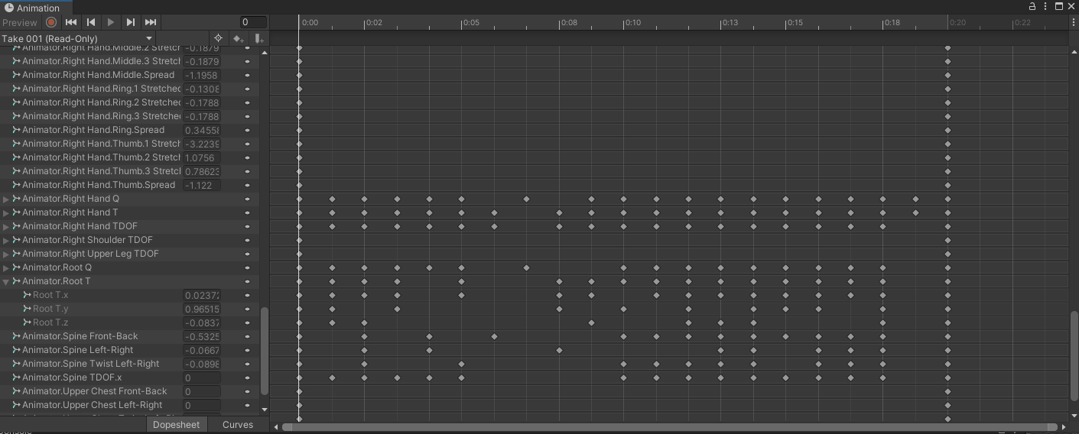

유니티 애니메이션 파일을 열면 이렇게 키 프레임 정보를 확인할 수 있다. 현재 우리의 문제는 애니메이션을 재생할 때 오브젝트는 가만히 있어도 모델 자체가 움직이는 문제이다. 이는 Root 노드 자체가 움직이기 때문인데 Root T 노드의 X Z 축의 데이터를 제거해 항상 원점에 고정되도록 한다.

원래의 파일을 수정하려고 했는데 수정이 안된다. 애니메이션 파일을 복사해서 키 프레임을 제거하니 잘 되었다.



사진처럼 Root T의 X와 Z를 제거하면 Root T.y의 데이터만 남는다.

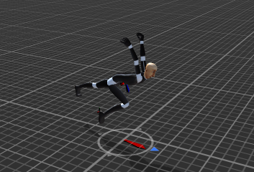

미리보기에서도 위치가 원점에 고정되는 모습을 확인할 수 있었다.

걷기 달리기 대쉬 애니메이션만 이 수정사항을 적용한다. 나머지는 이동 관련 애니메이션도 아니고 죽는 애니메이션의 경우 오히려 루트모션이 적용되는 것이 더 자연스럽기 때문이다.

실행해서 확인해 보니 우선 돌진 애니메이션은 문제가 확인되지 않았다. 걷거나 뛰는 애니메이션은 서버가 있어야 확인 할 수 있기 때문에 Vivox채널 작업하면서 같이 확인하도록 한다.